أحمد عبد الحميد بعيو |  |  |  |  | 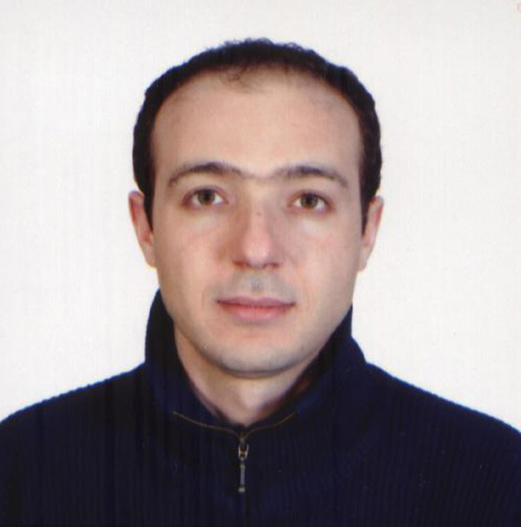
ص.ب 50 بريد مصراتة المركزي |  | الجنسية | : | ليبي
هاتف : 00218 92 733 39 62 |  | تاريخ الميلاد | : | 19-03-1976
بريد الكتروني :   |  | الحالة الاجتماعية | : | متزوج

الخبرة المهنية

من أغسطس 2016 | أستاذ مشارك بقسم الهندسة الكهربائية والالكترونية بكلية الهندسة بجامعة مصراتة.
يناير إلى أكتوبر 2015 | وكيل جامعة مصراتة للشؤون العلمية.
ديسمبر 2012 أكتوبر 2013 | مدير مكتب التعاون الثقافي بجامعة مصراتة.
أكتوبر 2011 إلى نوفمبر 2012 | مدير إدارة الدراسات العليا والتدريب والمعيدين بجامعة مصراتة.
فبراير 2011 | أستاذ مساعد بقسم الهندسة الكهربائية والالكترونية بكلية الهندسة بجامعة مصراتة.
شهر مايو 2008 إلى شهر ابريل 2009 | رئيس قسم الدراسة والامتحانات بكلية الهندسة بجامعة مصراتة.
فبراير 2008 إلى يناير 2011 | أستاذ جامعي بدرجة "محاضر" بجامعة مصراتة بكلية الهندسة بقسم الهندسة الكهربائية والالكترونية.
سبتمبر 2007 إلى يناير 2008 | محاضر متعاون مع كلية الهندسة بجامعة مصراتة.
2004 - 2007 | إدارة مشروع البحث : معمل التحكم الآلي وهندسة العمليات، ليون – فرنسا.  الجانب النظري : تطوير المقاربة الهندسية لنمذجة ظاهرة انتقال المادة في عملية فصل الغازات (عملية الفصل بتغيير الضغط).  الجانب التجريبي : النمذجة الرياضية لعملية فصل الغازات عن طريق تغيير الضغط والتفعيل التجريبي للنماذج المدروسة (التعرف علي الخصائص الفيزيائية لهذه الطريقة) وتنفيذ تجارب عملية بمعمل وحدة عملية التكثيف بتغيير الضغط.  المسئوليات : الاشتراك في الإشراف علي بحث ماجستير، التخطيط وتنشيط الاجتماعات، كتابة التقارير والعمل في فريق عمل متداخل التخصصات.
يناير – يوليو 2003 | إدارة مشروع الماجستير : (المعمل الآلي الصناعي – ليون)/ (المختبر الآلي بجرنوبل – جرنوبل): دراسة سلوك نموذج مرجعي باستخدام نظرية راماج و فونام لتصميم قوانين التحكم في أنظمة الأحداث المنفصلة المعقدة.
يناير 1999 إلي فبراير 2001 | التدريس في المعهد العالي لإعداد المدربين، مصراتة - ليبيا.
مارس إلي مايو 1998 | دورات تدريبية في البرمجة بلغة ديلفي، المركز التقني، مصراتة - ليبيا.
1996 – 1997 | مشروع السنة النهائية : قسم الهندسة الكهربائية والحاسوب، كلية الهندسة، جامعة ناصر - ليبيا. "تحليل أنظمة التحكم الآلي مع تأثير التأخر الزمني".
سبتمبر 1995 | دورات تدريبية في صيانة الحاسوب بالمركز العربي لهندسة الحاسوب، مصراتة - ليبيا.

الدراسة الأكاديمية

2004 - 2007 | أطروحة الدكتوراه في علم التحكم الآلي بـ"معمل التحكم الآلي وهندسة العمليات"، بجامعة جامعة كلود بيرنارد- ليون1، فرنسا . عنوان الأطروحة "المقاربة الهاملتونية للنمذجة والتقدير والتحكم في عملية فصل الغازات". أُنجز البحث في مجموعة البحث "ديناميكية الأنظمة: النماذج وبنية النماذج والتحكم" تحت إشراف السيد/ بيرنارد ماشكي، السيدة/ فرانسواز كون، والسيد/ يان لوقوريك.
فبراير 2004 | دورات تدريبية لمدة أسبوعين في إطار برنامج تدريب التحكم الآلي في معهد سبيليك – باريس – فرنسا.
2002 – 2003 | ماجستير في التحكم الآلي من جامعة كلود بيرنارد-ليون1، ليون – فرنسا. أُنجز البحث في المعهد الوطني للعلوم التطبيقية – ليون.
أبريل 2001 – أغسطس 2002 | دورات في اللغة الفرنسية - التحالف الفرنسي – ليون – فرنسا.
يناير 1998 | بكالوريوس هندسة التحكم الآلي، قسم الهندسة الكهربائية والحاسوب، كلية الهندسة، جامعة ناصر – ليبيا.
1991 - 1992 | شهادة التعليم الثانوي العام، القسم العلمي: بتقدير ممتاز (85%)

معلومات متنوعة

اللغات | اللغة العربية: اللغة الأم. تواصل جيد بالفرنسية والانجليزية في المواضيع الأكاديمية والمحادثة العامة.
مهارات فنية | أنظمة تشغيل : MS Windows.  أدوات : ورد ، اكسل، بور بوينت، لاتكس، فرونتباج.  برمجة : فيجول فورتران، ماتلاب، 20Sim، أساسيات C++.
الرياضة و أوقات الفراغ | كرة القدم والرياضة بصفة عامة، القراءة ، الانترنت.

المنشورات في المؤتمرات و المجلات العلمية

A. Baaiu, F. Couenne, D. Eberard, C. Jallut, Y. Legorrec, L. Lefevre, B. Maschke and M. Tayakout. A port-based formulation of transport phenomena. In proc. MathMod: International Conference on Mathematical Modelling. February 2006. GEOPLEX invited session. Vienna University of Technology, Vienna, Austria. | 1
A. Baaiu, F. Couenne, L. Lefevre, Y. Legorrec and M. Tayakout. Energy based discretization of an adsorption column. In proc. ADCHEM (International Symposium on Advanced Control of Chemical Processes). April 2006. Brazil. | 2
A. Baaiu, F. Couenne, Y. Legorrec, L. Lefevre and M. Tayakout. Bond graph modelling of an adsorption process. In proc. MathMod: International Conference on Mathematical Modelling. February 2006. Vienna University of Technology, Vienna, Austria. | 3
Ahmed Baaiu. Hamiltonian approach for modelling, estimation and control of a separation process. PhD thesis. Published by university Lyon 1 – France. N° d’order 073-2007. June 2007. | 4
H. Peng, A. Baaiu, F. Couenne and Y. Le Gorrec. Energy based discretization of a class of distributed parameters processes: Comparison with classical approach. December 2007. 46th IEEE Conference on Decision and Control. | 5
A. Baaiu, F. Couenne, Y. Le Gorrec, L. Lefevre and M. Tayakout. Port based modelling of a multiscale adsorption column. Journal of Mathematical and Computer Modelling of Dynamical Systems (MCMDS), 14:3, 195 – 211. Publisher: Taylor & Francis. DOI: 10.1080/13873950701844840 - URL: http://dx.doi.org/10.1080/13873950701844840. First Published on: 07 March 2008. | 6
A Baaiu, F Couenne, L Lefevre, Y Le Gorrec. Energy-Preserving Method for Spatial Discretization: Application to an Adsorption Column. 18TH EUROPEAN SYMPOSIUM ON COMPUTER AIDED PROCESS ENGINEERING. June 1-4, 2008 - Lyon – France. An Event of the CAPE Working Party of the European Federation of Chemical Engineering. | 7
Ahmed Baaiu, Françoise Couenne, Laurent Lefevre, Yann Le Gorrec . Energy-preserving method for spatial discretization: application to an adsorption column. Computer Aided Chemical Engineering, Volume 25, 2008, Pages 727-732. | 8
A. Baaiu, F. Couenne, L. Lefevre, Y. Le Gorrec, M. Tayakout. Structure-preserving infinite dimensional model reduction: Application to adsorption processes. Journal of Process Control, Volume 19, Issue 3, March 2009, Pages 394-404. | 9
Baaiu, A., Couenne, F., Eberard, D., Jallut, C., Lefevre, L., Legorrec, Y. and Maschke, B. Port-based modelling of mass transport phenomena, Mathematical and Computer Modelling of Dynamical Systems(MCMDS),15:3,233 — 254. Publisher: Taylor & Francis. DOI: 10.1080/13873950902808578.  URL: http://dx.doi.org/10.1080/13873950902808578. First Published:June2009. | 10

